TKB tổ Văn áp dụng từ 16/10/2017
Ngày in 12/10/2017 (cập nhật lần 6)

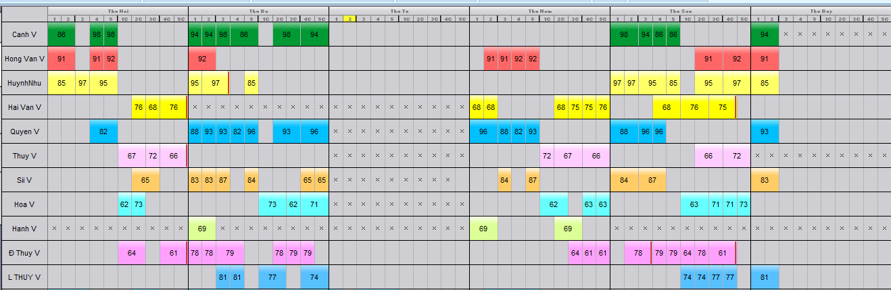

TKB tổ Toán Tin áp dụng từ 16/10/2017
Ngày in 12/10/2017 (cập nhật lần 6)

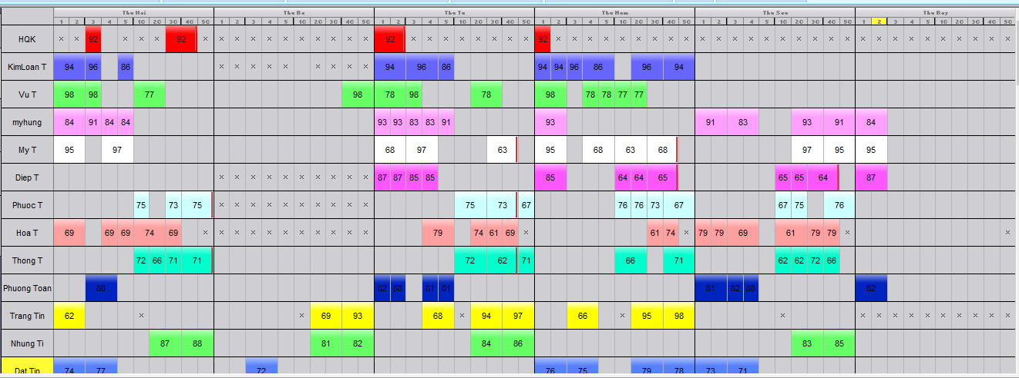

TKB tổ Tiếng Anh áp dụng từ 16/10/2017
Ngày in 12/10/2017 (cập nhật lần 6)

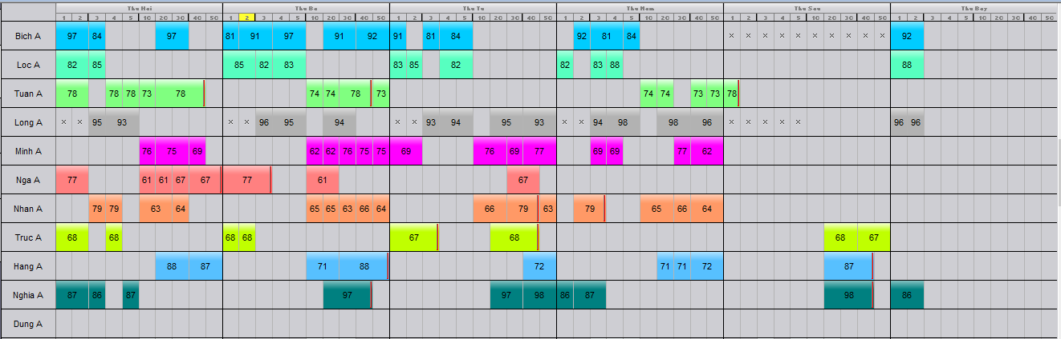

TKB tổ L-H-S áp dụng từ 16/10/2017
Ngày in 12/10/2017 (cập nhật lần 6)

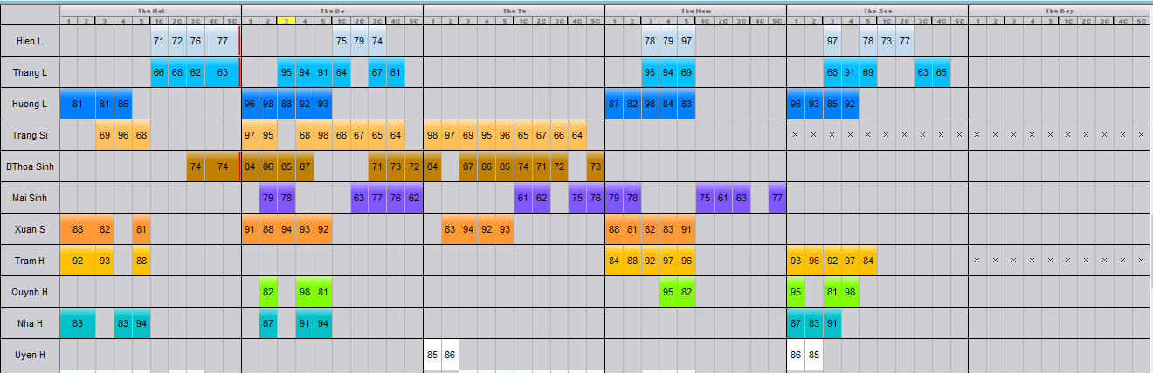

TKB tổ S-Đ-GDCD áp dụng từ 16/10/2017
Ngày in 12/10/2017 (cập nhật lần 6)

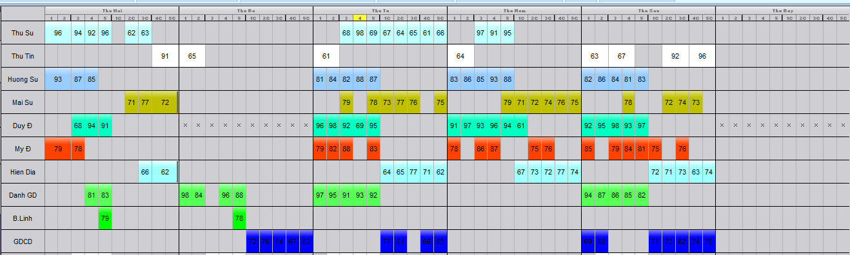

TKB tổ VTM áp dụng từ 16/10/2017
Ngày in 12/10/2017 (cập nhật lần 6)

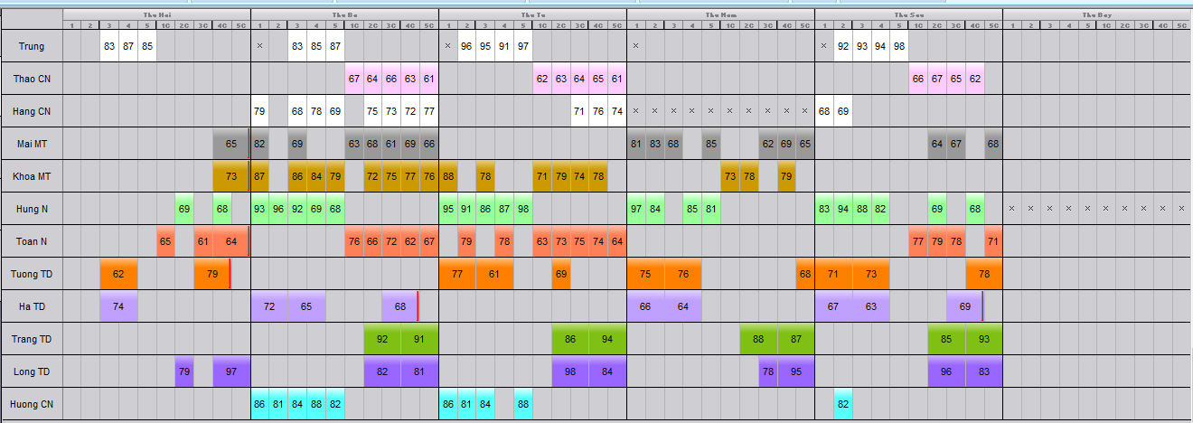

TKB khối 6 áp dụng từ 16/9/2017
Ngày in 12/10/2017 (cập nhật lần 6)
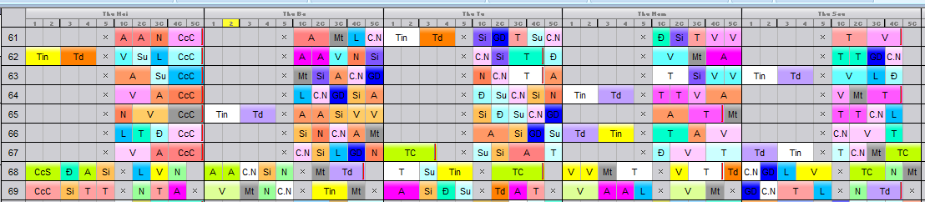

TKB khối 7 áp dụng từ 16/9/2017
Ngày in 12/10/2017 (cập nhật lần 6)
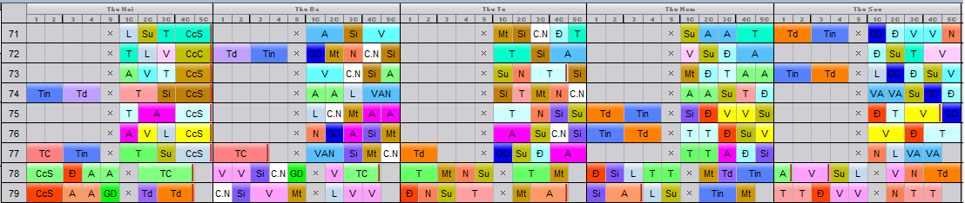

TKB khối 8 áp dụng từ 16/9/2017
Ngày in 12/10/2017 (cập nhật lần 6)
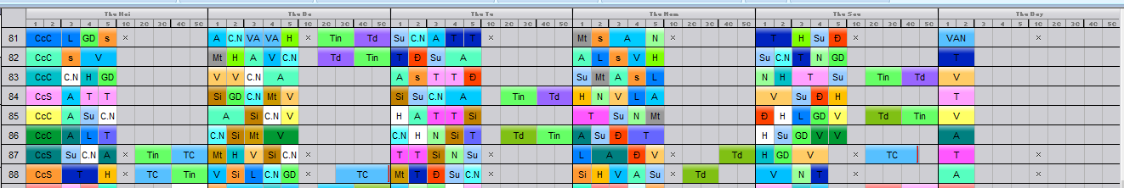

TKB khối 9 áp dụng từ 16/9/2017
Ngày in 12/10/2017 (cập nhật lần 6)
